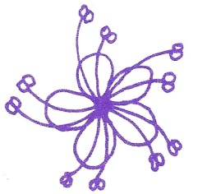
Komunitní škola T.R.N.K.A.

Závazná přihláška do kurzu angličtiny pro děti

Jméno a příjmení dítěte: …………………………………………………
Datum narození: ………………………………………………………….
Adresa: ……………………………………………………………………..
Pojišťovna: ……………………………………………………………….

Rodiče dítěte:
 | matka | otec
jméno a příjmení
telefon
e-mail

SVÝM PODPISEM STVRZUJI SPRÁVNOST UVEDENÝCH ÚDAJŮ.
POPLATEK ZA KURZ 430 Kč uhradím do konce února.

- V HOTOVOSTI - v ZŠ nebo MŠ
- PŘEVODEM NA ÚČET Komunitní školy T.R.N.K.A. – 2269276359 / 0800.
Jako variabilní symbol použijte Vámi výše uvedené telefonní číslo.

SOUHLASÍM S UCHOVÁNÍM UVEDENÝCH OSOBNÍCH ÚDAJŮ PRO POTŘEBY
Komunitní školy T.R.N.K.A.

Datum: Podpis rodičů dítěte: ……………………………………………

